**\*\*\*\*\*\*\*\*\*\*\*\*\*\*\*\*\*\*\*\*\*\*\*\*\*\*\*\*\*\*\*\*\*\*\*\*\*\*\*\*\*\*\*\*\*\*\*\*\*\*\*\*\*\*\*\*\*\*\*\*\*\*\*\*\*\*\*\*\*\***

**YOKOHAMA CURRENT ENGLISH CLUB BULLETIN**

**Published Monthly by YCEC Office, with Writing and Edited by Shigetomi Okada, at Secretariat**

**YCEC was founded by the late Prof. Fumihiko Hagiwara in 1963.**

**今年11-12月、来年1，2月確定スケジュール**

**＋来年4月以後暫定スケジュール,  Dec 29, 2019**

**\*\*\*\*\*\*\*\*\*\*\*\*\*\*\*\*\*\*\*\*\*\*\*\*\*\*\*\*\*\*\*\*\*\*\*\*\*\*\*\*\*\*\*\*\*\*\*\*\*\*\*\*\*\*\*\*\*\*\*\*\*\*\*\*\*\*\*\*\*\***

**１２月例会の要約です。**

**■ANNOUNCEMENT  １２月の例会は１２月２８日（土） 1時40分より開かれました。**

**TheYCEC's 685th regular monthly meeting was held on Saturday, December**

**28, 2019, in Hiranuma Memorial Rest House, three minutes' walk from the South Exit of JR Kannai Station.**

**▶ 685th, Sat. December 28, 2019.  平沼記念レストハウスHiranuma Memorial Rest House 2階 第１会議室  　明渡晃先生）**

**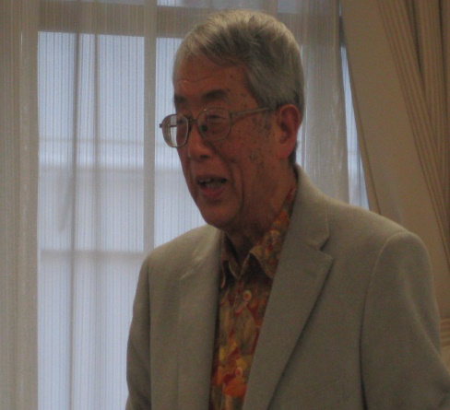　　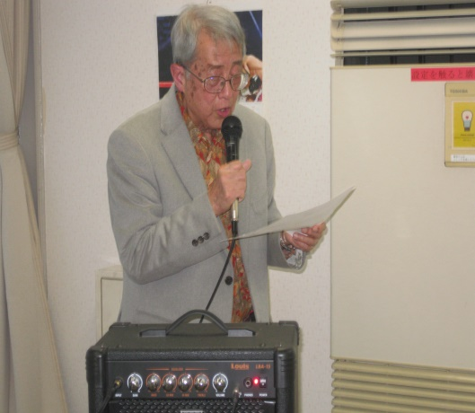**

**Topic: 美空ひばりが歌う「愛燦燦」（作詞・作曲　小椋佳）**

**の英語版を明渡先生が解説し熱唱する。**

　　　愛燦燦

　さんさん　　　　　　　　　　　さんさん

燦燦：鮮やかに美しいさま　　　潸潸：雨が降るさま、涙が流れるさま

1.　雨潸潸と　この身に落ちて

わずかばかりの　運の悪さを　恨んだりして

人は哀しい　哀しいものですね

それでも　過去たちは　優しく睫毛に憩う

人生って　不思議なものですね

2. 風散散と　この身に流れて

思いどおりに　ならない夢を　失＜したりして

人はかよわい　かよわいものですね

それでも　未来たちは　人待ち顔して微笑む

人生って　嬉しいものですね

3. 愛燦燦と　この身に降って

心秘かな　嬉し涙を　流したりして

人はかわいい　かわいいものですね

ああ　過去たちは　優し＜睫毛に憩う

人生って　不思議なものですね

ああ　未来達は　人待ち顔して微笑む

人生って　嬉しいものですね

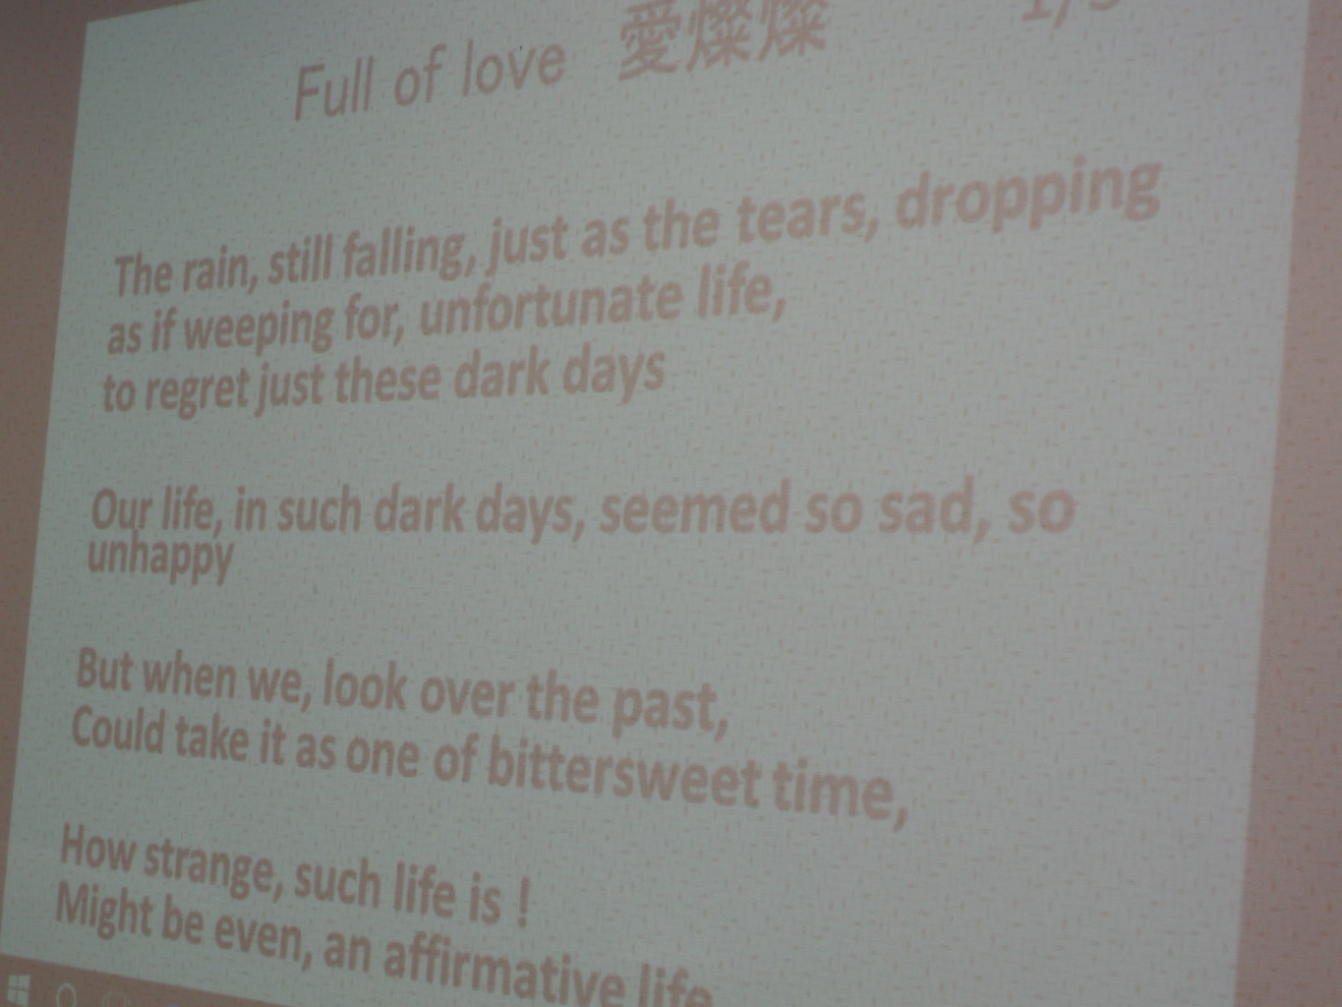

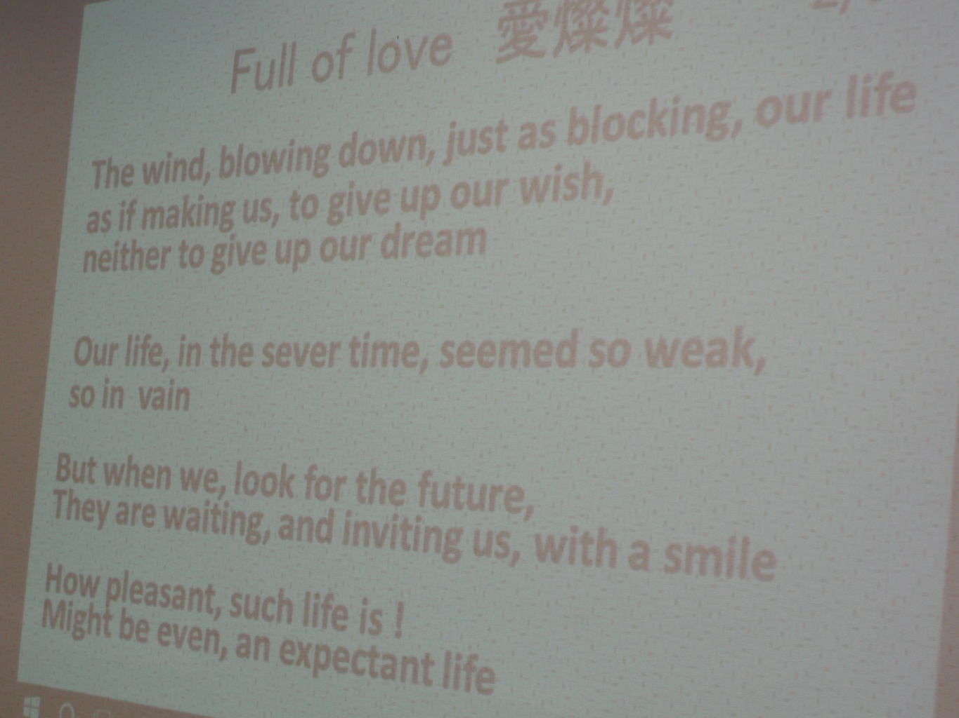

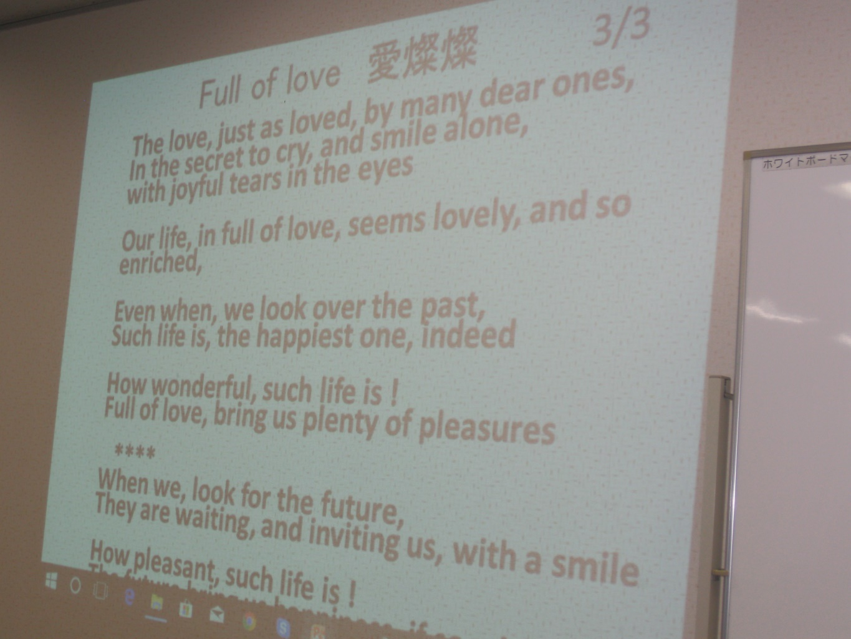

How pleasant, such life is!

The future brings us happiness,

if so wish.

**開室 午後１時、開会 午後1時40分**

**Fees: \500 for YCEC members, non-members, and newcomers.**

**Annual fee: \2,000 for YCEC members.**

**・第一部1:40-2:30 Forum on current English usage**

**・第二部2:40-4:10 Main speaker’s presentation**

**・第三部4:20-4:55 Speaker’s Corner: minor topics by other members**

■１２月例会参加者１６名　懇親会１０名

**・5:15-7:00 dinner at a kitchen bar, close to JR Kannai Station**

■Current Usage for YCEC December,2019―summarized by OKADA Shigetomi

**AAA: M. Ando** **=**  **deep bench = 豊富な交代要員　At　a　House　Homeland　Security　Committee　hearing　Wednesday,　acting　Director　of　the　National　Counterterrorism Center Russel Travers called the death of Baghdadi a “significant” loss but added that the terror group has a “deep bench”.**

-from CNN politics, October 31, 2019

**BBB: S. Okada = ① be trirggered = be pissed (腹が立つ、むかつく)** Liam Dann:Why old men are triggered by Greta Thunberg.　- from nzherald.co.nz, September, 25, 2019 **② The same holds for … に同じことがあてはまる** “Normally, if a food product is good for one aspect of a person’s health, it’s better for other health outcomes, as well. The same holds for environmental outcomes

**-**from sciencealert.com, October 30, 2019

**CCC: N. Koike = ① Word of the Year 2019-(2)**

1. **existential = 実存のIt captures a sense of grappling with the survival － literally**

**and figuratively － of our planet, our loved ones, our ways of life．-from Dictionary com**

1. **they = 三人称単数化　The singular “they” is a pronoun used to a person whose**

**gender is nonbinary. -from Merriam-Webster Dictionary**

・・・・・・・・・・・・・・・・・・・・・・・・・・・・・・・・・・・・・・・・・・・・・・・・・・・・・・・・・・・・・・・・・・

* Speakers’ Corner

久しぶりに、または初めて出席された、

大島英雄氏

斎藤幸子氏

山田澄子氏

の三氏のこれまでの履歴と現在行っている活動について

それぞれ語っていただきました。

岡田茂富記